UNIVERSIDADE PAULISTA – UNIP

Projeto Integrado Multidisciplinar
Curso Superior de Tecnologia em
Análise e Desenvolvimento de Sistemas

[NOME DO ALUNO – RA]
(repita esta linha para cada integrante do grupo)

Transformação Digital de uma Organização
Sistema Integrado para a Cooperativa AgroUnião

[Cidade da instituição onde o trabalho será apresentado]
[ANO]

[NOME DO ALUNO – RA]
(repita esta linha para cada integrante do grupo)

Transformação Digital de uma Organização
Sistema Integrado para a Cooperativa AgroUnião
Projeto Integrado Multidisciplinar em
Análise e Desenvolvimento de Sistemas

Projeto Integrado Multidisciplinar para obtenção do título de tecnólogo em Análise e Desenvolvimento de Sistemas, apresentado à Universidade Paulista – UNIP.

Orientador(a): [Nome do orientador]

[Cidade da instituição onde o trabalho será apresentado]
[ANO]

RESUMO

[De 150 a 500 palavras. Apresente de forma concisa: objetivo do projeto, organização (Cooperativa AgroUnião), metodologia empregada, principais resultados/soluções propostas e conclusão.]
Palavras-chave: [Palavra 1]. [Palavra 2]. [Palavra 3]. [Palavra 4]. [Palavra 5].

ABSTRACT

[Versão do resumo acima em inglês, espanhol ou francês — escolha apenas um idioma.]
Keywords: [Word 1]. [Word 2]. [Word 3]. [Word 4]. [Word 5].

SUMÁRIO

[O sumário acima é gerado automaticamente pelo Word — clique com o botão direito e escolha "Atualizar campo" depois de finalizar o texto.]

1 INTRODUÇÃO
[A introdução deve conter: o objetivo da pesquisa desenvolvida no PIM, a metodologia utilizada e uma breve apresentação da organização fictícia selecionada.]

2 DESENVOLVIMENTO
Desenvolvimento mínimo de 20 e máximo de 30 páginas, organizado nas 8 etapas abaixo (uma por disciplina do semestre).

Etapa 1 — Caracterização da Organização
Disciplina de referência: Base para todas as disciplinas
Identificação
Cooperativa AgroUnião — cooperativa de agricultura familiar formada por pequenos produtores rurais de uma região do interior.
Missão
Fortalecer a agricultura familiar através de tecnologia e comercialização conjunta da produção.
Produtos e serviços
Comercialização conjunta de hortifrúti e grãos, armazenamento coletivo, assistência técnica agrícola, negociação de insumos em grupo e transporte compartilhado da produção até os compradores.
Estrutura organizacional
Diretoria eleita entre os cooperados (presidente, tesoureiro e secretário), um técnico agrícola responsável pela assistência, uma comissão de comercialização e cerca de 40 a 60 propriedades familiares associadas.
Processos de negócio principais
Cadastro de produtores e propriedades; registro de plantio e previsão de safra por propriedade; controle de colheita e volume entregue à cooperativa; negociação e venda coletiva aos compradores; distribuição do pagamento de forma proporcional entre os cooperados.
Público-alvo
Pequenos agricultores familiares da região associados à cooperativa e, secundariamente, os compradores da produção (mercados, atacadistas e programas de compra da agricultura familiar).
Problemas identificados
Controle de safra feito manualmente em cadernos e planilhas soltas por propriedade, sem previsão confiável de colheita; dificuldade de negociação coletiva de preços por falta de dados consolidados de produção; propriedades geograficamente dispersas dificultam a comunicação e o monitoramento em tempo real.
Justificativa da solução proposta
Um sistema integrado permite à cooperativa consolidar os dados de produção de todas as propriedades associadas, prever safras com mais precisão, fortalecer a negociação coletiva com dados reais e aplicar tecnologia de rede para o monitoramento remoto das propriedades.

Etapa 2 — Pesquisa Científica e Inovação
Disciplina de referência: Pesquisa, Tecnologia e Inovação
Definição do Problema
Muitos agricultores familiares sofrem com processos operacionais informais, gerando falhas no controle de produção, ausência de previsões de colheita e prejuízos no momento de comercializar seus produtos. O AgroUnião entra como uma proposta tecnológica para resolver essa lacuna de gestão. Ao centralizar a coleta de dados e automatizar processos (como o monitoramento via sensores IoT e estimativas com inteligência artificial), o sistema busca dar previsibilidade à produção, organizar as informações dos agricultores e fortalecer sua capacidade de negociação no mercado.
Objetivos da Pesquisa
O AgroUnião é uma solução tecnológica projetada para facilitar a gestão da agricultura familiar, enfrentando a desorganização e o controle manual de safras que pequenos produtores enfrentam no campo.
- Levantar na literatura científica as tecnologias aplicáveis e cases similares de gestão tecnológica voltados para pequenos produtores.
- Analisar o impacto da automação de dados e da Inteligência Artificial na precisão das estimativas de colheita e no ganho de previsibilidade.
- Justificar a viabilidade técnica e os diferenciais inovadores da integração de sensores com o cálculo e a gestão de processos no sistema AgroUnião.

Metodologia
A presente pesquisa caracteriza-se como um estudo de caso de natureza aplicada, com abordagem qualitativa, do tipo bibliográfica e documental, focado na cooperativa fictícia AgroUnião. Os procedimentos metodológicos baseiam-se em pesquisa bibliográfica e documental para fundamentar o problema do controle manual de safra e validar a viabilidade técnica da solução proposta. Para isso, realizou-se um levantamento da literatura acadêmica e técnica recente sobre agricultura familiar, cooperativismo digital e tecnologias disruptivas, tais como Internet das Coisas (IoT), Big Data e Inteligência Artificial aplicadas ao setor agropecuário. Os achados teóricos foram correlacionados com a realidade operacional da cooperativa fictícia para embasá-la cientificamente e delinear a proposta metodológica de inovação.
Figura 1 – Etapas metodológicas da pesquisa
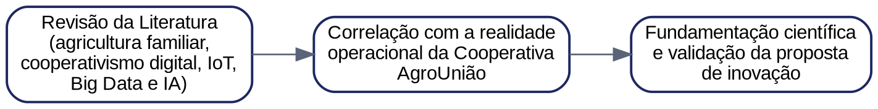
Fonte: elaborado pelos autores (2026).
Fundamentação Bibliográfica
A agricultura familiar e as cooperativas agropecuárias desempenham papel socioeconômico fundamental na produção de alimentos e na sustentabilidade do meio rural brasileiro. Contudo, como destacam Cribb et al. (2011), esse setor enfrenta entraves relacionados à gestão operacional e à baixa adoção de tecnologias de informação e comunicação, apresentando estrutura bastante atomizada, com produtores geralmente desorganizados empresarialmente, o que os torna reféns dos preços praticados pelo mercado.
Essa vulnerabilidade se expressa diretamente na dificuldade de consolidação de dados de produção e na falta de previsão de colheita. A ausência de processos sistematizados de monitoramento compromete a capacidade analítica dos gestores cooperativos: sem registros consolidados sobre o volume e o tempo exato das safras, a cooperativa perde poder de barganha em negociações coletivas e encontra gargalos na distribuição e na comercialização.
Dessa forma, a literatura demonstra que o fortalecimento do cooperativismo de pequenos produtores passa pela profissionalização da gestão e pela incorporação de tecnologias que permitam o rastreio e o planejamento assertivo da produção. A superação do controle manual não é apenas uma melhoria operacional, mas uma condição indispensável para garantir a viabilidade econômica, a competitividade no mercado e a equidade na distribuição dos resultados entre os cooperados.

Análise de Trabalhos Relacionados
Diversos trabalhos acadêmicos e soluções tecnológicas abordam esse tema, demonstrando que o problema enfrentado já possui paralelos na literatura. Há estudos voltados ao desenvolvimento de sistemas de gestão administrativa para organizar cadastros e finanças de pequenas cooperativas, pesquisas sobre o uso de plataformas digitais para facilitar a comercialização e o acesso a compras governamentais, e trabalhos focados na aplicação de sensores (IoT) e Big Data para monitorar a produção no campo — linhas de pesquisa que, isoladamente, tratam de partes do mesmo problema que o AgroUnião busca resolver de forma integrada.
[Nota de revisão: adicionar aqui citações nominais (autor, ano) dos trabalhos específicos mencionados — ex.: o sistema de gestão para cooperativas, a plataforma de cooperativismo digital, e o estudo de sensores IoT já levantados como fontes de apoio.]

Justificativa Científica da Solução
Ineficiência da gestão tradicional: Pesquisas conduzidas pela Embrapa (CRIBB et al., 2011) apontam que a baixa instrução gerencial e o controle exclusivamente manual deixam a agricultura familiar refém de custos elevados e preços impostos por intermediários, limitando a margem de lucro e gerando perdas produtivas sistemáticas.

Ganhos de produtividade com agricultura de precisão: Trabalhos focados no uso de Internet das Coisas (IoT) demonstram que a aplicação de sensores em campo pode reduzir o consumo de insumos e elevar a produtividade por hectare ao evitar o manejo inadequado do solo.
[Nota de revisão: o dado "redução de até 30% no consumo de insumos" precisa de uma fonte verificável antes da entrega final — não foi possível confirmar essa estatística específica. Confirmar ou remover.]

Assertividade no planejamento via Inteligência Artificial: A utilização de modelos de IA aplicados ao setor agrícola revoluciona a estimativa de colheita: algoritmos preditivos que cruzam dados históricos e climáticos podem alcançar de 85% a 95% de precisão na previsão de safra.

Poder de negociação e redução de incertezas: A consolidação automatizada desses dados permite que a cooperativa saiba com antecedência o volume exato e o timing da colheita, eliminando a assimetria de informação, melhorando a logística de transporte e fortalecendo o poder de barganha coletivo da AgroUnião.

Diferenciais Inovadores
O diferencial central da solução proposta para a AgroUnião reside no seu caráter integrado e centralizado. Enquanto as ferramentas existentes no mercado resolvem os gargalos de forma isolada — limitando-se ao monitoramento produtivo, à gestão administrativa ou aos canais de venda —, a plataforma proposta unifica a jornada ponta a ponta em um único ecossistema. O sistema conecta sensores IoT no campo para a coleta de dados de cultivo em tempo real, abastece os módulos de gestão cooperativa com previsões de safra confiáveis e consolidadas, e automatiza o cálculo de pagamento e rateio para os produtores com base no volume e na qualidade entregues, eliminando retrabalho manual e devolvendo poder de barganha aos pequenos agricultores.
Figura 2 – Comparação entre soluções fragmentadas do mercado e o ecossistema integrado do AgroUnião
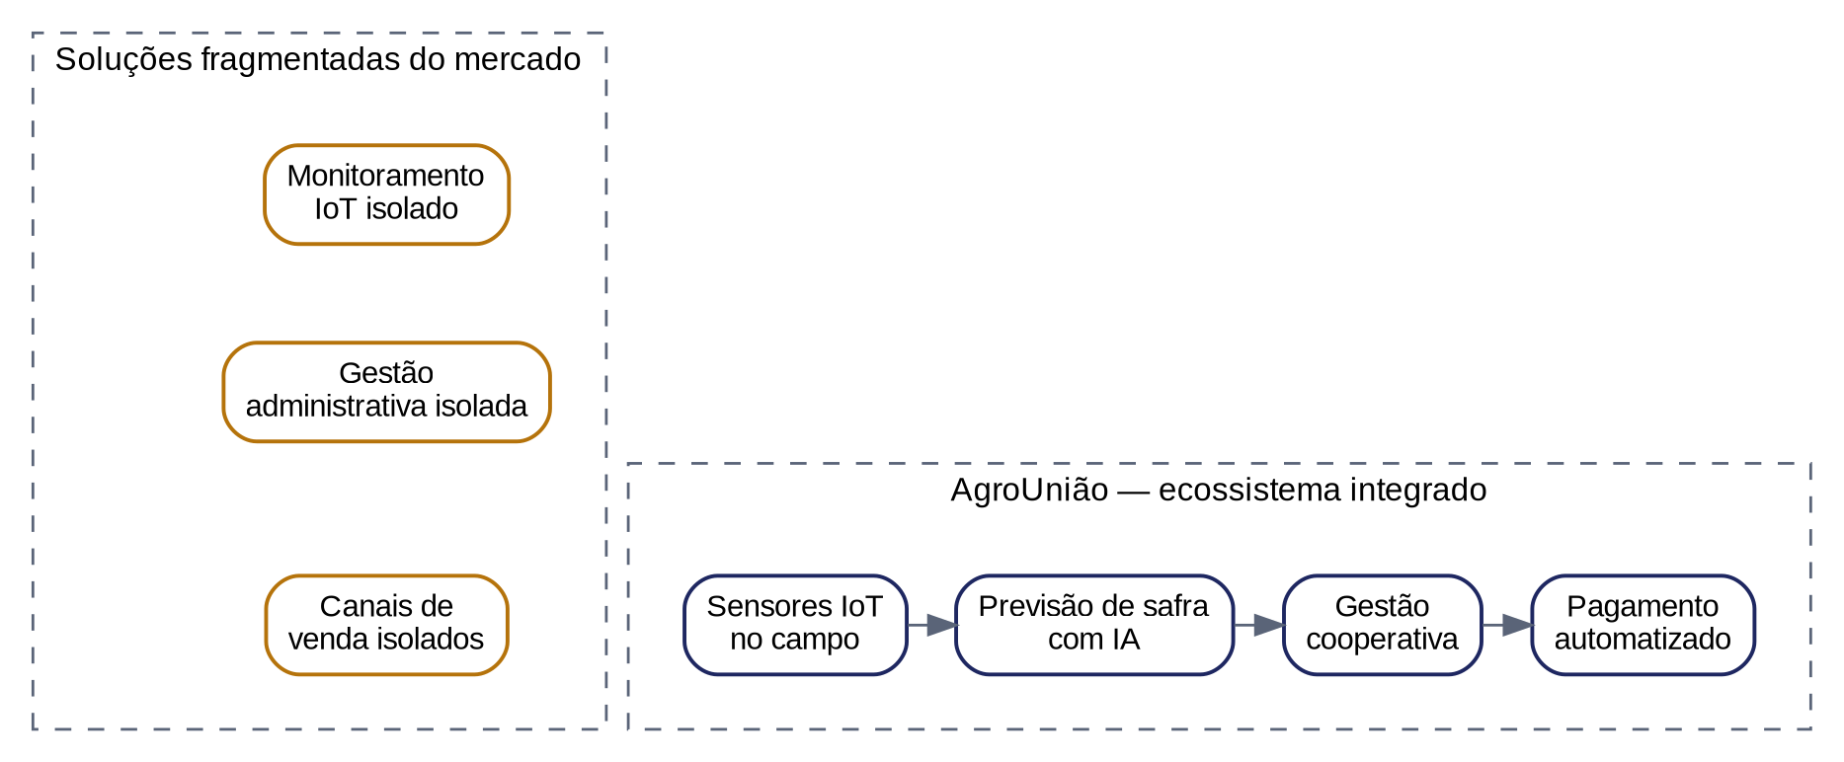
Fonte: elaborado pelos autores (2026).

Etapa 3 — Engenharia de Software
Disciplina de referência: Engenharia de Software Ágil
Requisitos Funcionais
- RF01 – Cadastrar propriedades e produtores associados à cooperativa
- RF02 – Registrar plantio (cultura, área, data prevista de colheita) por propriedade
- RF03 – Registrar previsão de safra por propriedade e por cultura
- RF04 – Registrar volume efetivamente colhido e entregue à cooperativa
- RF05 – Consolidar dados de produção de todas as propriedades para negociação coletiva
- RF06 – Gerar relatório de produção agregada por período e por cultura
- RF07 – Registrar dados de sensores das propriedades (umidade do solo, temperatura) quando disponíveis
- RF08 – Calcular o pagamento proporcional de cada cooperado com base no volume entregue
- RF09 – Cadastrar compradores e registrar negociações e vendas coletivas
- RF10 – Emitir alertas quando os dados de monitoramento indicarem risco à safra

Requisitos Não Funcionais
- RNF01 – O sistema deve funcionar em conexões rurais de baixa qualidade, com sincronização posterior dos dados
- RNF02 – Interface simples, acessível a usuários com baixo letramento digital
- RNF03 – Dados de produção devem ter backup para evitar perda de informação
- RNF04 – Tempo de resposta abaixo de 3 segundos nas operações principais
- RNF05 – Suportar pelo menos 60 propriedades cadastradas simultaneamente

Casos de Uso
Registrar Previsão de Safra
Ator: produtor ou técnico agrícola. O ator seleciona a propriedade, informa a cultura, a área plantada e a data prevista de colheita; o sistema calcula e armazena a estimativa de produção.
Consolidar Dados para Negociação Coletiva
Ator: comissão de comercialização. O ator seleciona um período; o sistema agrega o volume total disponível por cultura entre todas as propriedades e gera um relatório de apoio à negociação com compradores.
Monitorar Propriedade via Sensores
Ator: sistema, de forma automática, com supervisão do técnico agrícola. Sensores enviam periodicamente dados de umidade do solo e temperatura; o sistema registra as leituras e gera um alerta quando os valores estiverem fora do padrão esperado.
Backlog do Produto
- [Alta] Como produtor, quero cadastrar minha propriedade e meus dados, para que a cooperativa tenha meu cadastro atualizado.
- [Alta] Como produtor, quero registrar o plantio de uma cultura, para que a cooperativa acompanhe minha produção.
- [Alta] Como produtor, quero registrar a previsão de safra da minha propriedade, para apoiar o planejamento da cooperativa.
- [Alta] Como produtor, quero registrar o volume colhido, para que meu pagamento seja calculado corretamente.
- [Alta] Como comissão de comercialização, quero consolidar os dados de produção de todas as propriedades, para negociar coletivamente com compradores.
- [Média] Como comissão de comercialização, quero gerar relatórios de produção agregada, para apoiar decisões estratégicas da cooperativa.
- [Média] Como técnico agrícola, quero visualizar os dados dos sensores instalados nas propriedades, para monitorar as condições de cultivo remotamente.
- [Média] Como comissão de comercialização, quero cadastrar compradores e registrar negociações, para formalizar as vendas coletivas.
- [Média] Como produtor, quero receber o pagamento proporcional ao volume entregue, para garantir transparência na distribuição de receita.
- [Baixa] Como técnico agrícola, quero receber alertas quando os dados dos sensores indicarem risco à safra, para agir preventivamente.

Planejamento com Scrum
O projeto é conduzido com Scrum, em sprints de duas semanas. O líder do grupo acumula os papéis de Product Owner e Scrum Master, priorizando o backlog e conduzindo as cerimônias; os demais integrantes compõem o Dev Team. O backlog é organizado em um quadro Kanban (colunas A Fazer, Fazendo, Bloqueado e Feito), com Sprint Planning no início de cada ciclo, daily assíncrona três vezes por semana, e Sprint Review seguida de Retrospectiva ao final de cada sprint.
Arquitetura do Sistema
O sistema é organizado em camadas. A camada de apresentação concentra a interface web e mobile utilizada por produtores, técnicos e pela comissão de comercialização. A camada de aplicação implementa as regras de negócio, como o cálculo de pagamento proporcional e a consolidação dos dados de produção. A camada de dados armazena as informações em um banco de dados relacional. Os sensores IoT instalados nas propriedades enviam leituras a um gateway de coleta e sincronização, que as encaminha à camada de aplicação — essa integração é detalhada na Etapa 6 (Redes de Computadores e Sistemas Distribuídos).
Figura 3 – Arquitetura em camadas do Sistema AgroUnião
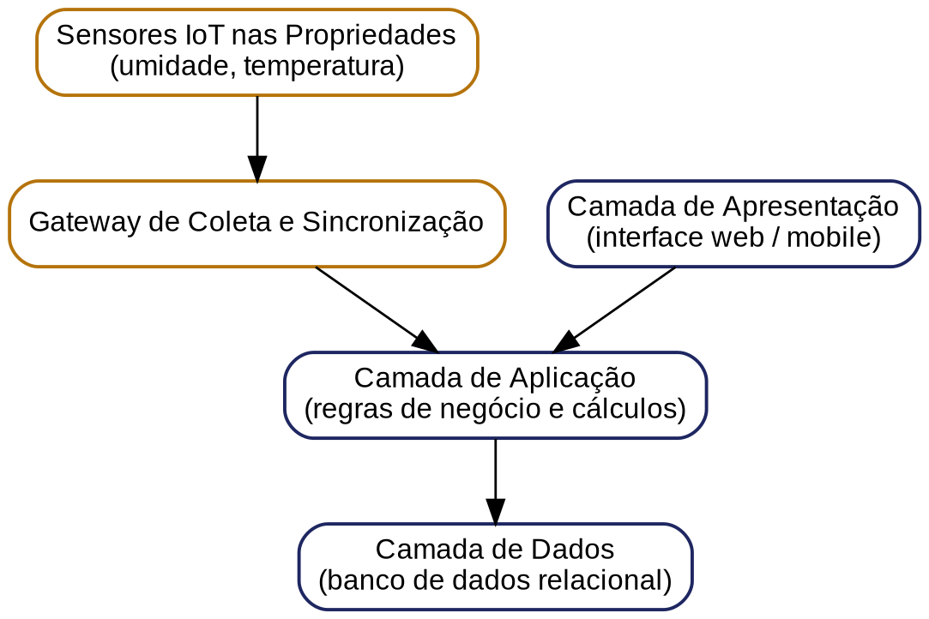
Fonte: elaborado pelos autores (2026).
Diagrama de Casos de Uso
O diagrama a seguir representa os três atores do sistema — Produtor/Técnico Agrícola, Comissão de Comercialização e Sensor IoT — e os casos de uso descritos anteriormente.
Figura 4 – Diagrama de casos de uso do Sistema AgroUnião
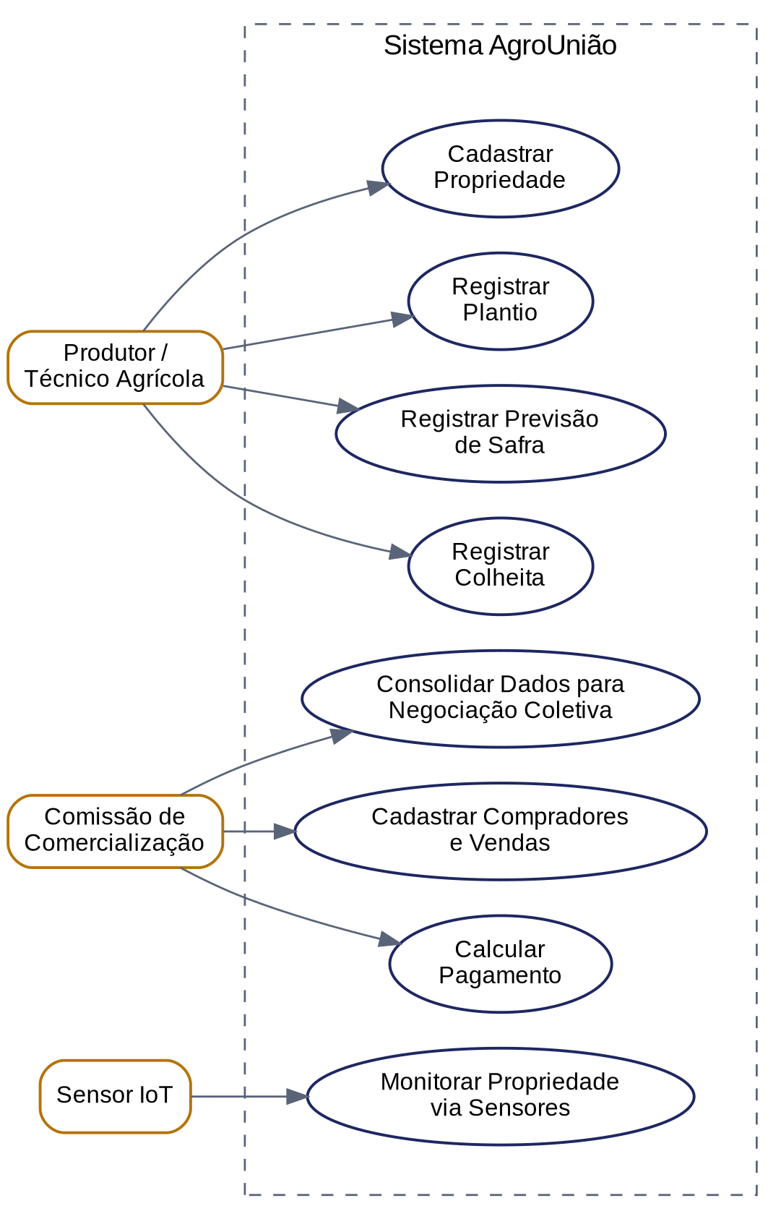
Fonte: elaborado pelos autores (2026).
Diagrama de Classes
O diagrama de classes apresenta as principais entidades do sistema e seus relacionamentos, servindo de base para a modelagem do banco de dados detalhada na Etapa 4.
Figura 5 – Diagrama de classes do Sistema AgroUnião
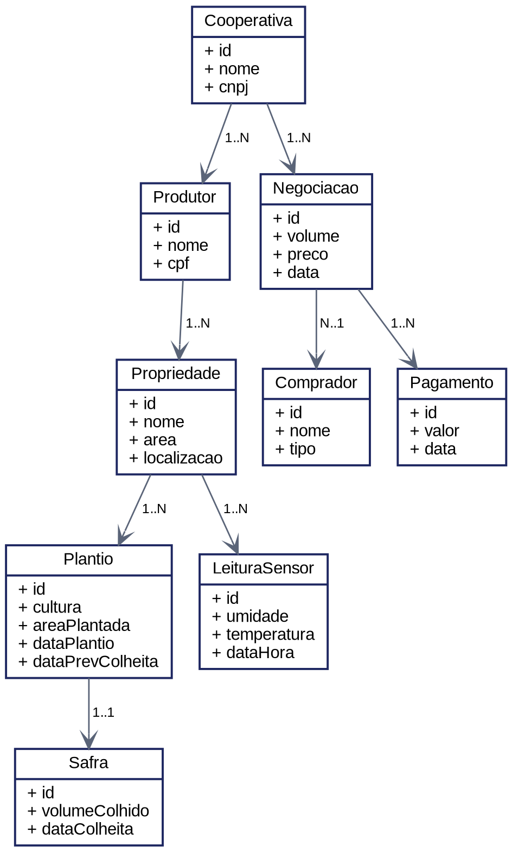
Fonte: elaborado pelos autores (2026).
Diagrama de Atividades
O diagrama a seguir ilustra o fluxo principal do sistema, do cadastro da propriedade até o cálculo do pagamento após a negociação coletiva.
Figura 6 – Diagrama de atividades: do plantio à negociação coletiva
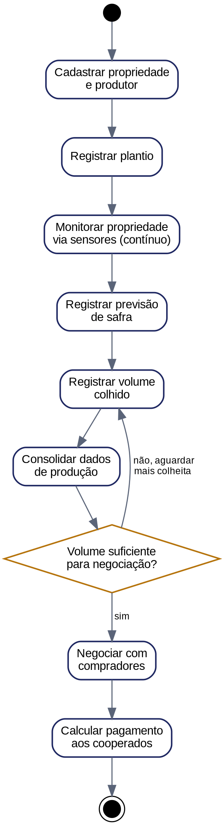
Fonte: elaborado pelos autores (2026).

Etapa 4 — Modelagem de Banco de Dados
Disciplina de referência: Modelagem de Banco de Dados
A modelagem de dados do AgroUnião parte do diagrama de classes da Etapa 3 (Figura 5) e o traduz para o paradigma relacional. Foram feitos dois ajustes em relação a esse diagrama: a inclusão da tabela previsao_safra, necessária para armazenar as estimativas de colheita exigidas pelo RF03, e a ligação direta entre pagamento e produtor, necessária para que o RF08 identifique o beneficiário de cada pagamento.
Modelo Conceitual
No nível conceitual, o domínio é descrito por dez entidades. A Cooperativa reúne os Produtores associados, e cada Produtor responde por uma ou mais Propriedades. Em cada Propriedade são registrados Plantios de uma cultura; cada Plantio recebe Previsões de Safra ao longo do ciclo e, após a colheita, uma única Safra com o volume efetivamente colhido. As Propriedades também geram Leituras de Sensor (umidade e temperatura). No lado comercial, a Cooperativa realiza Negociações com Compradores, e cada Negociação origina Pagamentos aos Produtores, proporcionais ao volume entregue (RN02).
Diagrama Entidade-Relacionamento
A Figura 7 apresenta o diagrama entidade-relacionamento em notação pé de galinha. Nessa notação, a barra dupla indica exatamente um, o pé de galinha com círculo indica zero ou muitos e a barra com círculo indica zero ou um, caso da safra, registrada apenas após a colheita.
Figura 7 – Diagrama entidade-relacionamento do Sistema AgroUnião
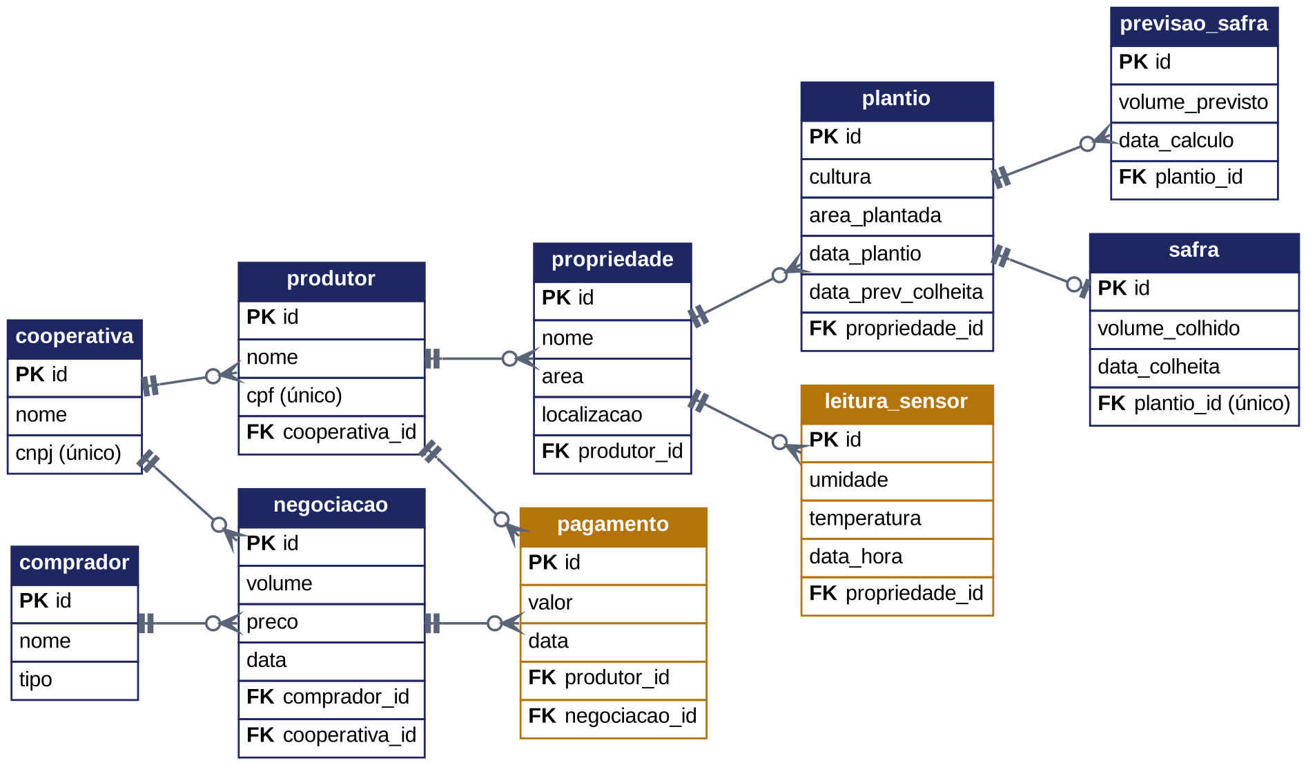
Fonte: elaborado pelos autores (2026).
Modelo Lógico
O Quadro 1 apresenta o modelo lógico, independente de SGBD, com tipos genéricos de dados e a indicação das chaves primárias (PK) e estrangeiras.
Quadro 1 – Modelo lógico relacional do Sistema AgroUnião
Tabela | Colunas | Chaves estrangeiras
cooperativa | id (PK, inteiro); nome (texto); cnpj (texto, único) | —
produtor | id (PK); nome (texto); cpf (texto, único) | cooperativa_id
propriedade | id (PK); nome (texto); area (decimal); localizacao (texto) | produtor_id
plantio | id (PK); cultura (texto); area_plantada (decimal); data_plantio (data); data_prev_colheita (data) | propriedade_id
previsao_safra | id (PK); volume_previsto (decimal); data_calculo (data) | plantio_id
safra | id (PK); volume_colhido (decimal); data_colheita (data) | plantio_id (único: relação 1:1)
leitura_sensor | id (PK); umidade (decimal); temperatura (decimal); data_hora (data e hora) | propriedade_id
comprador | id (PK); nome (texto); tipo (texto) | —
negociacao | id (PK); volume (decimal); preco (decimal); data (data) | comprador_id; cooperativa_id
pagamento | id (PK); valor (decimal); data (data) | produtor_id; negociacao_id

Fonte: elaborado pelos autores (2026).
Normalização
O modelo atende à terceira forma normal (3FN). Na 1FN, todos os atributos são atômicos: cada plantio guarda uma única cultura e cada leitura de sensor ocupa uma linha, sem listas dentro de um campo. Na 2FN, como todas as tabelas têm chave primária simples (id), não há dependência parcial de chave composta. Na 3FN, os atributos não chave dependem apenas da chave da própria tabela: área e localização pertencem à propriedade, e não ao produtor; os dados do comprador ficam em comprador, e não repetidos em cada negociação; o volume colhido fica em safra, e não em plantio. Há uma redundância controlada: o valor do pagamento poderia ser calculado (volume entregue × preço da negociação), mas é armazenado para registrar o que de fato foi pago, mesmo que os registros de origem sejam corrigidos depois.
Modelo Físico
O SGBD escolhido é o PostgreSQL 16, por ser de código aberto (sem custo de licença para uma cooperativa), oferecer restrições de integridade declarativas e contar com extensões para séries temporais, discutidas adiante. As principais decisões foram: chaves primárias autoincrementais (BIGSERIAL em leitura_sensor, pela alta volumetria); NUMERIC para áreas, volumes e valores monetários, evitando erros de arredondamento do ponto flutuante; restrições CHECK que implementam regras do negócio (áreas positivas, data prevista de colheita posterior ao plantio, umidade entre 0 e 100); UNIQUE em cnpj e cpf; UNIQUE em safra.plantio_id, que implementa a relação 1:1; e um índice composto em leitura_sensor (propriedade e data/hora) para consultas por intervalo de tempo. O Código 1 mostra um trecho do script; o script completo de criação das dez tabelas, executado com sucesso em uma instância PostgreSQL 16, está no Apêndice A.
Código 1 – Trecho do script de criação do banco de dados (PostgreSQL)
CREATE TABLE safra (
id SERIAL PRIMARY KEY,
plantio_id INT NOT NULL UNIQUE REFERENCES plantio(id),
volume_colhido NUMERIC(12,2) NOT NULL CHECK (volume_colhido >= 0),
data_colheita DATE NOT NULL);
CREATE TABLE leitura_sensor (
id BIGSERIAL PRIMARY KEY,
propriedade_id INT NOT NULL REFERENCES propriedade(id),
umidade NUMERIC(5,2) CHECK (umidade BETWEEN 0 AND 100),
temperatura NUMERIC(5,2),
data_hora TIMESTAMP NOT NULL DEFAULT now());
CREATE INDEX idx_leitura_prop_data
ON leitura_sensor (propriedade_id, data_hora DESC);

Fonte: elaborado pelos autores (2026).
Principais Comandos SQL
Além da criação das tabelas, o dia a dia do sistema envolve inserção, consulta e atualização de registros. O Código 2 mostra duas consultas ligadas diretamente aos requisitos: a consolidação do volume por cultura para a negociação coletiva (RF05) e o pagamento proporcional por cooperado (RF08 e RN02). O Apêndice B reúne o conjunto completo, que inclui o registro de uma colheita (RF04) e a comparação entre previsto e realizado (RF03). Com dados fictícios de teste (dois produtores que entregaram 240.000 e 180.000 quilogramas de tomate, ao preço de R$ 2,50 por quilograma), a consulta de pagamento retorna R$ 600.000,00 e R$ 450.000,00, e a de previsto e realizado, 96,0% e 90,0%.
Código 2 – Consultas de consolidação e de pagamento proporcional
-- Consolidação por cultura para a negociação coletiva (RF05)
SELECT pl.cultura, SUM(s.volume_colhido) AS volume_total
FROM safra s JOIN plantio pl ON pl.id = s.plantio_id
GROUP BY pl.cultura;

-- Pagamento proporcional por cooperado (RF08 / RN02)
SELECT pr.nome, SUM(s.volume_colhido) AS volume,
ROUND(SUM(s.volume_colhido) * n.preco, 2) AS valor_a_pagar
FROM safra s
JOIN plantio pl ON pl.id = s.plantio_id
JOIN propriedade p ON p.id = pl.propriedade_id
JOIN produtor pr ON pr.id = p.produtor_id
CROSS JOIN (SELECT preco FROM negociacao WHERE id = 1) n
GROUP BY pr.id, pr.nome, n.preco ORDER BY pr.nome;

Fonte: elaborado pelos autores (2026).
Discussão sobre Bancos NoSQL
O núcleo do AgroUnião é naturalmente relacional: os dados são estruturados, os relacionamentos são fortes (produtor, propriedade, plantio, safra, pagamento) e operações como o cálculo de pagamentos exigem integridade referencial e transações confiáveis. Por isso, o PostgreSQL permanece como banco principal.
A exceção candidata é a tabela leitura_sensor: tem alto volume de gravação, seus registros praticamente nunca são alterados e as consultas são quase sempre por intervalo de tempo de uma propriedade. Esse perfil é típico de séries temporais, categoria atendida por bancos especializados, como o InfluxDB. Damasceno et al. (2025) compararam o MongoDB e o InfluxDB no gerenciamento de séries espaço-temporais agrícolas do projeto Brazil Data Cube, voltadas à cafeicultura, e observaram que o MongoDB teve melhor desempenho na carga de dados e em consultas espaciais para uma data específica, enquanto o InfluxDB foi mais rápido na recuperação da série temporal de um único ponto. Os resultados mostram que a escolha depende do padrão de acesso predominante.
No AgroUnião, o acesso predominante às leituras é a série recente de uma propriedade (por exemplo, as últimas horas de umidade), mais próximo do caso em que o InfluxDB se destacou. Porém, na escala prevista o volume é moderado: com 60 propriedades e uma leitura a cada 15 minutos por propriedade, são cerca de 2,1 milhões de linhas por ano, volume que um banco relacional bem indexado comporta com folga. A decisão recomendada é iniciar apenas com o PostgreSQL e, se o crescimento do volume ou do número de sensores degradar as consultas, migrar somente leitura_sensor para uma solução de séries temporais: um banco dedicado, como o InfluxDB, ou a extensão TimescaleDB, que mantém a linguagem SQL e evita operar dois SGBDs distintos. Bancos orientados a documentos, como o MongoDB, só seriam considerados se surgissem dados semiestruturados, como cargas de sensores heterogêneas por cultura.

Etapa 5 — Programação Estruturada
Disciplina de referência: Programação Estruturada em C
Esta etapa implementa em linguagem C a parte do AgroUnião responsável pela previsão de safra (RF03), pela consolidação da produção por cultura (RF05) e pelo pagamento proporcional por cooperado (RF08 e RN02). O programa é de console, escrito em C99 e compilado com o gcc sem nenhum aviso (opções -Wall -Wextra -pedantic). Segue o paradigma estruturado: o fluxo é construído apenas com sequência, decisão e repetição, dividido em funções pequenas, cada uma com uma responsabilidade. O acesso exige login e tem dois perfis, Produtor e Gestor, cada um com seu menu, e os dados são gravados no banco PostgreSQL da Etapa 4 por meio da biblioteca libpq. Os grupos de funções espelham as camadas da Etapa 3: os menus correspondem à apresentação, as regras ao domínio e à aplicação, e as funções de banco à camada de dados.
Algoritmos das Principais Funcionalidades
Previsão de safra (RF03). A produção estimada de um plantio é o produto da área plantada pela produtividade esperada. A produtividade vem de uma de duas fontes: o valor informado pelo próprio produtor, quando existe, ou a média regional da cultura, calculada sobre os três últimos anos de uma matriz histórica. Usar médias históricas de produtividade é prática de órgãos oficiais: segundo reportagem da Revista Cultivar (ESPECIALISTAS, 2021), a Conab combina a área plantada com médias históricas de produção e produtividade, e o Deral, no Paraná, parte da área plantada e da produtividade média de cada município.
Consolidação por cultura (RF05). O programa percorre os plantios e acumula a previsão de cada um em um vetor com uma posição por cultura. O total de cada cultura é o volume disponível para a negociação coletiva.
Pagamento proporcional (RF08 e RN02). Dado o preço por quilograma, o programa soma o volume colhido de cada produtor e o multiplica pelo preço. Como o preço é único, o valor de cada produtor equivale à sua fração do volume total aplicada à receita total, que é a regra RN02. Plantios ainda não colhidos ficam de fora do cálculo.
Fluxogramas
A Figura 8 apresenta o fluxo da previsão de safra de um plantio, e a Figura 9, o fluxo do pagamento proporcional.
Figura 8 – Fluxograma da previsão de safra por plantio
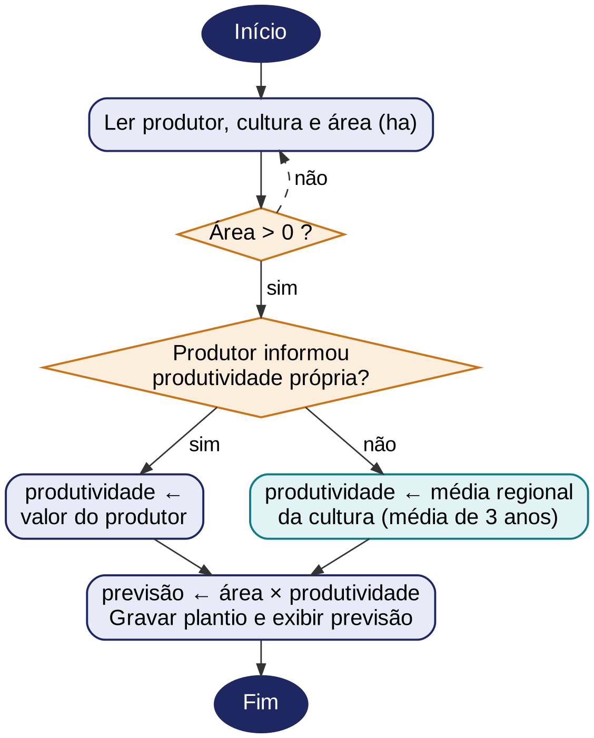
Fonte: elaborado pelos autores (2026).
Figura 9 – Fluxograma do pagamento proporcional por cooperado
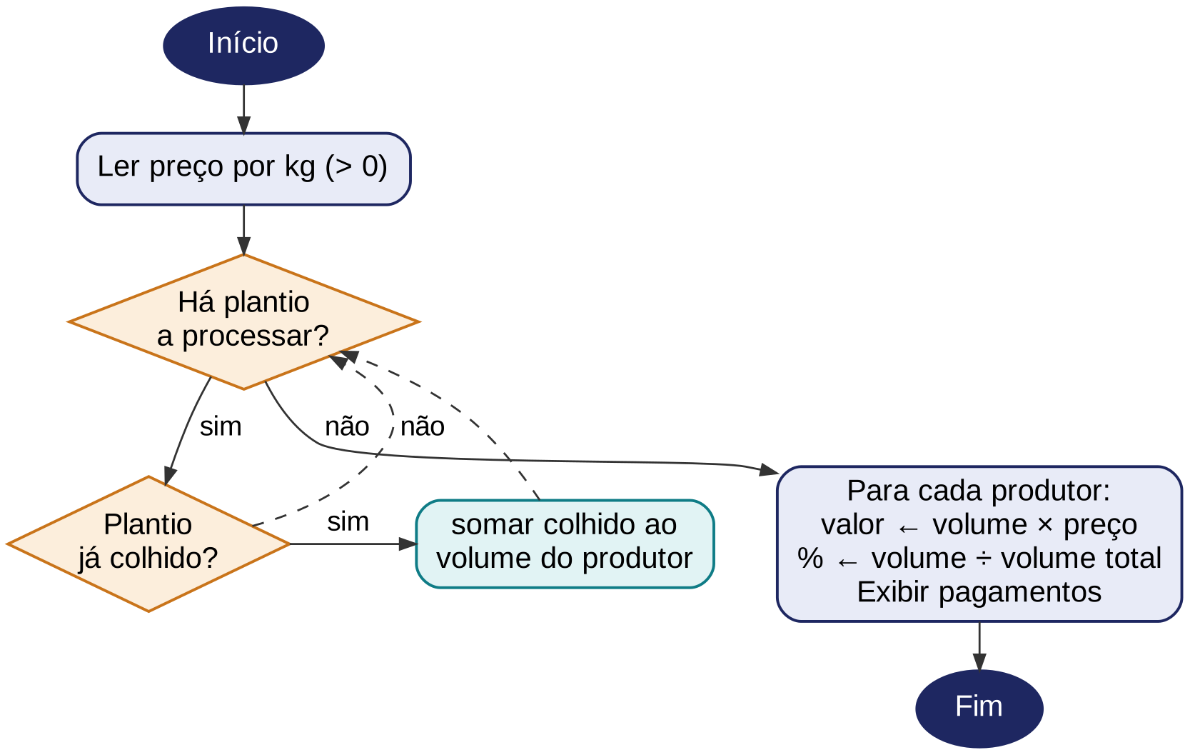
Fonte: elaborado pelos autores (2026).
Pseudocódigo
O Código 3 traduz os dois fluxogramas para pseudocódigo.
Código 3 – Pseudocódigo da previsão de safra e do pagamento proporcional
ALGORITMO PrevisaoSafra
LER produtor, cultura, area
ENQUANTO area <= 0 FAÇA
LER area
FIM ENQUANTO
SE produtor informou produtividade ENTÃO
produtividade <- valor informado
SENÃO
soma <- 0
PARA ano DE 1 ATÉ 3 FAÇA
soma <- soma + historico[cultura][ano]
FIM PARA
produtividade <- soma / 3
FIM SE
previsao <- area * produtividade
GRAVAR plantio; EXIBIR previsao

ALGORITMO PagamentoProporcional
LER preco (> 0)
PARA cada plantio FAÇA
SE plantio já colhido ENTÃO
volume[produtor] <- volume[produtor] + colhido
FIM SE
FIM PARA
total <- soma de volume[]
PARA cada produtor FAÇA
valor <- volume[produtor] * preco
percentual <- 100 * volume[produtor] / total
EXIBIR produtor, volume, percentual, valor
FIM PARA

Fonte: elaborado pelos autores (2026).
Implementação em C
O Código 4 mostra a estrutura de dados, a matriz de produtividade histórica e as funções de previsão e consolidação. O Código 5 mostra a autenticação por perfil e a gravação da colheita no PostgreSQL. A soma do volume colhido por produtor (volumePorProdutor), base do pagamento proporcional, está no Apêndice C. Os trechos foram extraídos do programa completo (agrouniao.c, 549 linhas), reproduzido no Apêndice C.
Código 4 – Estrutura de dados, matriz histórica e funções de previsão e consolidação
typedef struct {
char produtor[TAM_NOME];
int cultura; /* indice em NOME_CULTURA */
float area; /* hectares */
int temHistorico; /* 1 se o produtor informou produtividade propria */
float produtividade; /* kg por hectare (valida se temHistorico == 1) */
float colhido; /* kg colhidos; -1 enquanto nao houver colheita */
int dbId; /* plantio.id no banco; 0 se nao veio do banco */
} Plantio;

/* Matriz cultura x ano: produtividade regional em kg/ha.
* Valores ficticios, apenas para demonstracao do algoritmo. */
static const float HISTORICO_REGIONAL[MAX_CULTURAS][ANOS_HIST] = {
{ 48000, 52000, 50000 }, /* Tomate */
{ 22000, 24000, 23000 }, /* Alface */
{ 35000, 37000, 36000 }, /* Cenoura */
{ 5800, 6200, 6000 }, /* Milho */
{ 2300, 2500, 2400 } /* Feijao */
};

static float produtividadeRegional(int cultura)
{
float soma = 0;
for (int a = 0; a < ANOS_HIST; a++)
soma += HISTORICO_REGIONAL[cultura][a];
return soma / ANOS_HIST;
}

static float previsaoSafra(const Plantio *p)
{
float prod;
if (p->temHistorico)
prod = p->produtividade;
else
prod = produtividadeRegional(p->cultura);
return p->area * prod;
}

static void consolidarPorCultura(const Plantio v[], int n, float total[])
{
for (int c = 0; c < MAX_CULTURAS; c++) total[c] = 0;
for (int i = 0; i < n; i++)
total[v[i].cultura] += previsaoSafra(&v[i]);
}

Fonte: elaborado pelos autores (2026).
Código 5 – Login por perfil e gravação da colheita no PostgreSQL
static const Usuario *login(void)
{
char l[TAM_NOME], s[TAM_NOME];
for (int t = 1; t <= 3; t++) {
lerTexto("Login: ", l, TAM_NOME);
lerTexto("Senha: ", s, TAM_NOME);
for (int i = 0; i < QTD_USUARIOS; i++)
if (strcmp(l, USUARIOS[i].login) == 0 &&
strcmp(s, USUARIOS[i].senha) == 0)
return &USUARIOS[i];
printf(" Login ou senha invalidos (%d/3).\n", t);
}
return NULL;
}

/* Registra (ou corrige) a colheita; safra e 1:1 com plantio. */
static int dbRegistrarColheita(int plantioId, float kg)
{
char id[16], vol[32];
const char *v[2];
PGresult *r;
snprintf(id, sizeof id, "%d", plantioId);
snprintf(vol, sizeof vol, "%.2f", kg);
v[0] = id; v[1] = vol;
r = dbExec("INSERT INTO safra (plantio_id, volume_colhido, data_colheita) "
"VALUES ($1, $2, CURRENT_DATE) "
"ON CONFLICT (plantio_id) DO UPDATE SET "
"volume_colhido = EXCLUDED.volume_colhido, "
"data_colheita = EXCLUDED.data_colheita",
2, v, PGRES_COMMAND_OK);
if (r == NULL) return 0;
PQclear(r);
return 1;
}

Fonte: elaborado pelos autores (2026).
Utilização de Estruturas Condicionais
O if/else de previsaoSafra escolhe a fonte da produtividade (própria ou regional). Em volumePorProdutor, um if ignora plantios ainda não colhidos e outro decide se o produtor já existe na lista. Em lerFloat e lerInteiro, a condição de validação rejeita valores fora dos limites, e o switch de menuProdutor e de menuGestor direciona as opções de cada perfil. Em registrarColheita, um if só aceita plantios do produtor autenticado, e em cadastrarPlantio outro escolhe entre gravar no banco ou, sem conexão, no vetor em memória.
Utilização de Estruturas de Repetição
Laços for calculam a média regional sobre a matriz, consolidam a produção e listam os plantios. Um while em carregar lê o arquivo até o fim ou até o limite de 100 plantios. Os laços for (;;) de lerFloat e lerInteiro repetem a pergunta até haver entrada válida. A função login permite até três tentativas, dbCarregar percorre as linhas devolvidas pela consulta, e um do...while em cada menu o mantém ativo até a opção 0.
Funções
O programa tem 28 funções, incluindo main, em seis grupos: entrada (lerTexto, lerFloat, lerInteiro), regras de negócio (produtividadeRegional, previsaoSafra, consolidarPorCultura, indiceProdutor, volumePorProdutor), arquivo (carregar, salvar), banco de dados (dbConectar, dbDesconectar, dbExec, indiceCultura, dbCarregar, dbInserirPlantio, dbRegistrarColheita), saídas (imprimirPlantios, imprimirConsolidado, imprimirPagamentos, gerarRelatorio) e acesso e menus (login, atualizar, cadastrarPlantio, registrarColheita, menuProdutor, menuGestor, main). Os parâmetros que a função não altera são declarados com const, e os vetores são passados por referência.
Vetores e Matrizes
O vetor plantios[100] guarda registros do tipo Plantio (struct). A matriz HISTORICO_REGIONAL[5][3] armazena a produtividade por cultura e por ano; seus valores são fictícios, apenas para demonstrar o algoritmo, e devem ser substituídos por séries históricas reais da região. Os vetores total[5] (previsão por cultura), volume[] (volume por produtor) e nomes[][40] (vetor de textos) completam as estruturas. O vetor USUARIOS guarda os dois usuários de demonstração, com login, senha e perfil.
Manipulação de Arquivos
Banco de dados. Com o PostgreSQL disponível (conexão definida pela variável de ambiente AGRO_DB), dbCarregar lê os plantios por uma consulta que une plantio, propriedade, produtor, previsão e safra; dbInserirPlantio grava o plantio e a previsão de safra em uma única transação, e dbRegistrarColheita grava ou corrige a safra, que tem relação 1:1 com o plantio. Os comandos usam parâmetros ($1, $2) em vez de concatenar o texto digitado, o que evita injeção de SQL. O produtor deve existir no banco com uma propriedade, e a data de colheita prevista é fixada em 90 dias após o plantio, valor padrão adotado no programa. O pagamento proporcional é calculado e exibido, mas não é gravado na tabela pagamento.
Arquivos. O programa avisa na abertura se o banco está conectado. Sem conexão, funciona em modo arquivo: carregar lê plantios.txt com fopen e fscanf, e ao sair salvar o reescreve com fprintf, em texto separado por ponto e vírgula. A opção 4 do Gestor grava o relatório de previsão e pagamentos em relatorio.txt. Toda abertura de arquivo é testada contra NULL; na primeira execução, a ausência do arquivo de dados é tratada como lista vazia.
Testes e Resultados
O Quadro 2 resume os casos de teste executados no programa compilado.
Quadro 2 – Casos de teste do programa
Teste | Entrada | Resultado (esperado = obtido)
Previsão sem produtividade própria | Tomate, 5 ha, sem histórico do produtor | 5 × 50.000 = 250.000 kg (média regional)
Previsão com produtividade própria | Tomate, 4 ha, 50.000 kg/ha | 200.000 kg
Consolidação por cultura | Os dois plantios acima e Milho, 3 ha, sem histórico | Tomate 450.000 kg; Milho 18.000 kg
Pagamento proporcional | Colhidos 240.000 kg e 180.000 kg; R$ 2,50/kg | R$ 600.000,00 (57,1%) e R$ 450.000,00 (42,9%)
Entrada inválida | Área −3, texto no lugar de número, cultura 9 | Entrada rejeitada e pergunta repetida
Vírgula decimal | Preço digitado como 2,5 | Aceito como 2,50
Login inválido | Senha errada três vezes | Acesso negado após três tentativas
Perfis de acesso | Login produtor e login gestor | Menus distintos; o produtor vê e colhe apenas seus plantios
Gravação no banco | Tomate, 2,5 ha; colheita de 120.000,5 kg | SELECT mostra previsão de 125.000,00 kg e safra de 120.000,50 kg
Banco indisponível | Conexão recusada | Aviso na abertura e uso do arquivo plantios.txt

Fonte: elaborado pelos autores (2026).
Os valores do pagamento coincidem com os da consulta SQL da Etapa 4 (Código 2), o que confirma a consistência entre as etapas. O programa também foi executado com AddressSanitizer e UndefinedBehaviorSanitizer, sem erros de memória. Como limitações, usa interface de console, autenticação simplificada com senhas fixas no código e não grava os pagamentos na tabela pagamento.

Etapa 6 — Redes de Computadores e Sistemas Distribuídos
Disciplina de referência: Redes de Computadores e Sistemas Distribuídos
A infraestrutura detalha o fluxo previsto na arquitetura em camadas da Etapa 3 (Figura 3): sensores, gateway de coleta, aplicação e dados. O desafio central é conectar propriedades dispersas, com conexão de baixa qualidade (RNF01), o que torna pouco adequadas soluções que dependem de Wi-Fi ou de sinal celular em cada ponto de coleta.
Arquitetura da Rede
A rede é dividida em quatro domínios: (i) o campo, onde os sensores de umidade do solo e temperatura de cada propriedade transmitem por rádio LoRa; (ii) a borda regional, com gateways LoRaWAN que recebem os pacotes dos sensores; (iii) a nuvem, que hospeda o servidor de rede LoRaWAN, o servidor de aplicação e o banco de dados; e (iv) a sede da cooperativa, de onde produtores, técnicos e a comissão de comercialização acessam o sistema. A tecnologia de rádio escolhida é o LoRaWAN, protocolo para redes de longo alcance e baixo consumo (LPWAN), adequado a dispositivos que enviam pequenos pacotes de forma esporádica, como uma leitura de sensor a cada 15 minutos. Christensen e Fonseca (2023) adotaram arquitetura semelhante em um sistema de monitoramento agrícola: os sensores enviam dados por LoRa a um servidor central, que os armazena em banco de dados na nuvem, e um aplicativo móvel apresenta as informações em tempo real.
Topologia
A topologia é em estrela em dois níveis: cada gateway é o centro de uma estrela de sensores e os gateways, por sua vez, se conectam ao servidor de rede na nuvem, que encaminha as mensagens ao servidor de aplicação (MORAES; CONCEIÇÃO, 2021). A Figura 10 apresenta a topologia completa, com o fluxo de dados e os endereçamentos adotados.
Figura 10 – Topologia da rede e fluxo de comunicação do Sistema AgroUnião
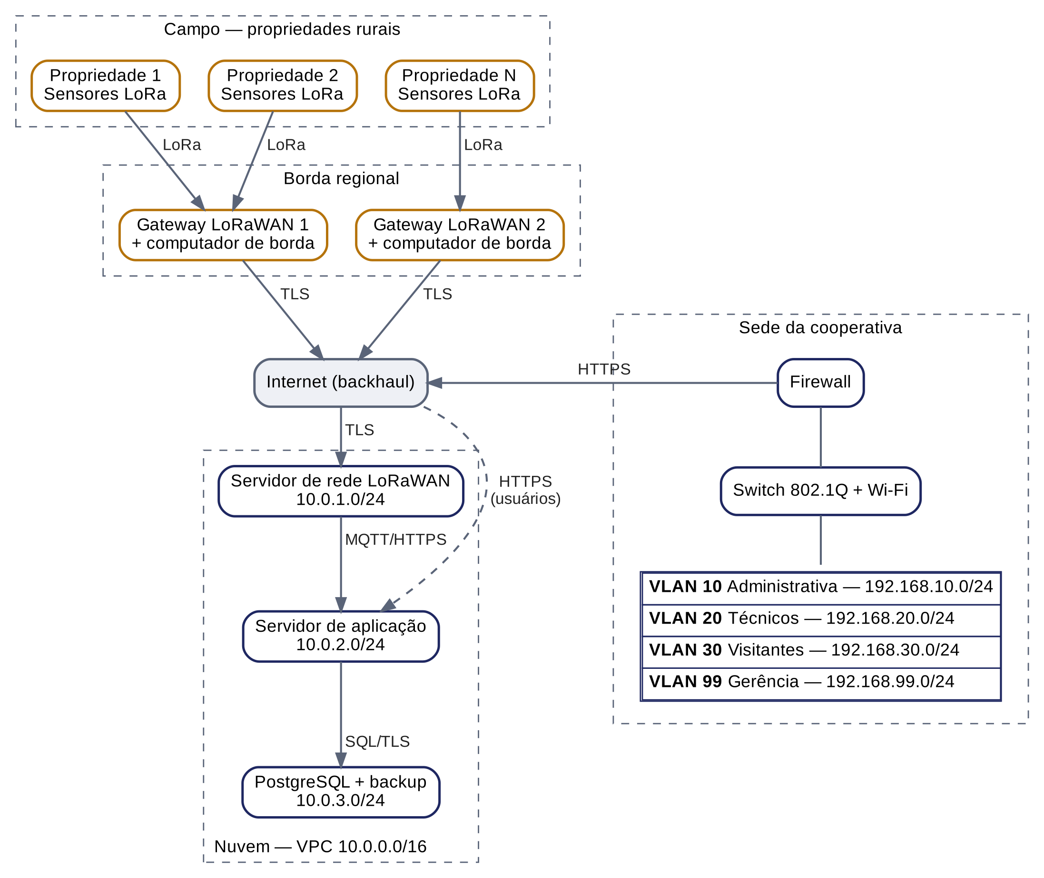
Fonte: elaborado pelos autores (2026).
Equipamentos
O Quadro 3 lista os equipamentos. As quantidades são estimativas iniciais e dependem de um estudo de cobertura em campo; os equipamentos de radiofrequência devem ser homologados pela Anatel antes da instalação.
Quadro 3 – Equipamentos da infraestrutura
Equipamento | Quantidade inicial | Função
Sensor LoRa de umidade do solo e temperatura | 1 conjunto por propriedade (até 60) | Coleta e envio periódico das leituras, alimentado por bateria
Gateway LoRaWAN | 2 (a confirmar) | Recebe os pacotes dos sensores e os encaminha por IP
Computador de borda | 1 por gateway | Mantém fila local das leituras e as sincroniza quando a conexão retorna (RNF01, RN03)
Link de backhaul (fibra, rádio ou celular) | 1 por gateway | Conecta o gateway à internet
Firewall | 1 | Segmenta e protege a rede da sede
Switch gerenciável 802.1Q com ponto de acesso Wi-Fi | 1 | Implementa as VLANs e o acesso sem fio
Servidores virtuais na nuvem | 3 | Servidor de rede LoRaWAN, aplicação e banco de dados

Fonte: elaborado pelos autores (2026).
Endereçamento IP
Foram adotadas faixas de endereços privados (Quadro 4). Na sede, cada VLAN recebe uma sub-rede /24 da faixa 192.168.0.0/16. Na nuvem, uma rede virtual (VPC) 10.0.0.0/16 é dividida em três sub-redes /24: a primeira é pública e concentra os pontos de entrada (o servidor de rede LoRaWAN e um balanceador de carga HTTPS, omitido da Figura 10 por simplicidade, que encaminha o acesso dos usuários); a aplicação e o banco ficam em sub-redes privadas, sem endereço público. Os gateways de campo obtêm endereço do provedor do backhaul e sempre iniciam a conexão com a nuvem, o que dispensa liberar portas de entrada nas propriedades. O sensor LoRa não usa endereço IP: é identificado pelos identificadores e chaves do próprio protocolo LoRaWAN.
Quadro 4 – Plano de endereçamento IP
Rede | Faixa | Uso
Sede — VLAN 10 | 192.168.10.0/24 | Administrativa
Sede — VLAN 20 | 192.168.20.0/24 | Técnicos
Sede — VLAN 30 | 192.168.30.0/24 | Visitantes
Sede — VLAN 99 | 192.168.99.0/24 | Gerência
Nuvem — pública | 10.0.1.0/24 | Servidor de rede LoRaWAN e balanceador HTTPS
Nuvem — aplicação | 10.0.2.0/24 | Servidores de aplicação (privada)
Nuvem — dados | 10.0.3.0/24 | PostgreSQL (privada)

Fonte: elaborado pelos autores (2026).
VLANs
A rede da sede é segmentada em quatro VLANs (IEEE 802.1Q), com roteamento e filtragem feitos pelo firewall, cuja política padrão é negar o tráfego entre VLANs e liberar apenas o necessário:
- VLAN 10 (Administrativa): comissão de comercialização e secretaria; acessa o sistema por HTTPS e a internet, e é a única origem autorizada a administrar a VLAN 99.
- VLAN 20 (Técnicos): técnicos agrícolas; acessa o sistema por HTTPS e a internet. Fica separada da VLAN 10 porque os notebooks usados em campo são mais expostos a redes externas.
- VLAN 30 (Visitantes): Wi-Fi isolado, somente com saída para a internet e sem acesso às demais VLANs.
- VLAN 99 (Gerência): administração do firewall, do switch e do ponto de acesso, restrita a administradores.
Comunicação entre Serviços
O caminho de uma leitura de sensor tem seis passos: (1) o sensor transmite o pacote por rádio LoRa ao gateway; (2) o computador de borda encaminha o pacote ao servidor de rede LoRaWAN por conexão TLS iniciada por ele mesmo e, se a internet estiver indisponível, mantém os pacotes em fila local e os envia quando a conexão volta (RNF01 e RN03); (3) o servidor de rede valida o pacote, descarta duplicatas e verifica os contadores de quadro; (4) entrega a mensagem ao servidor de aplicação por MQTT ou HTTPS; (5) a aplicação grava a leitura no PostgreSQL por conexão SQL protegida por TLS e avalia a regra de alerta (RN04); (6) os usuários consultam os dados por HTTPS, em interface web ou mobile.
Utilização de Computação em Nuvem
A nuvem hospeda o servidor de rede LoRaWAN, a aplicação e o banco de dados, por três razões: o custo inicial baixo (pagamento por uso, sem sala de servidores nem compra de hardware), a escalabilidade sob demanda e a dispensa de equipe de TI própria para manter infraestrutura física, o que é compatível com uma cooperativa de pequeno porte. O provedor pode ser uma nuvem pública (como AWS, Microsoft Azure ou Google Cloud) ou um VPS nacional, preferindo-se uma região no Brasil para reduzir a latência e a necessidade de transferência internacional de dados pessoais (LGPD, tratada na Etapa 7). O banco de dados conta com backup automático diário e retenção definida (RNF03).
Arquitetura Distribuída
O sistema é distribuído porque seus pontos de coleta, as propriedades, estão fisicamente separados e operam de forma independente: sensores e gateways continuam funcionando mesmo sem conexão com a nuvem, e o estado consolidado reside em um ponto central. A comunicação entre os componentes é assíncrona (mensagens entre o servidor de rede e a aplicação) e a consistência entre a borda e a nuvem é eventual: as leituras acumuladas na fila local chegam à nuvem quando a conexão é restabelecida, e o sistema tolera partições de rede sem perder dados enquanto a fila local tiver espaço (RN03). A separação em camadas (borda, nuvem e usuários) também isola falhas: a queda de um gateway afeta apenas as propriedades sob a sua cobertura.
Mecanismos de Escalabilidade
Incluir uma nova propriedade não exige alterar a arquitetura: basta instalar o sensor dentro da área de cobertura de um gateway existente ou, se não houver cobertura, instalar um novo gateway apontado para o mesmo servidor de rede. Na nuvem, a camada de aplicação pode crescer horizontalmente, com mais instâncias atrás de um balanceador de carga; o banco pode ser ampliado verticalmente ou receber réplicas de leitura para os relatórios, e a tabela de leituras pode migrar para uma solução de séries temporais (Etapa 4). A carga prevista é baixa: com 60 propriedades e uma leitura a cada 15 minutos, chegam cerca de 240 mensagens por hora, ou 4 por minuto, o que deixa ampla folga em relação ao RNF05 e ao tempo de resposta de 3 segundos (RNF04). Como o canal de rádio é compartilhado e tem capacidade limitada, a frequência de envio dos sensores deve permanecer baixa.
Segurança da Infraestrutura
A segurança é tratada em camadas:
- Rádio (LoRaWAN): o conteúdo das mensagens é cifrado por chaves simétricas de 128 bits na camada de aplicação, e um código de integridade, também com chaves de 128 bits, protege as mensagens; o protocolo prevê autenticação mútua, integridade e confidencialidade e usa contadores de quadro contra repetição de mensagens (MORAES; CONCEIÇÃO, 2021). Cada sensor recebe chaves únicas e deve usar ativação pela rede (OTAA), em que as chaves de sessão são derivadas das chaves-raiz no momento da conexão. A mesma revisão aponta fragilidades, como requisições de ingresso sem cifra e gestão pouco especificada dos contadores, que devem ser mitigadas com atualização de firmware e monitoramento de comportamento anômalo dos dispositivos.
- Transporte: TLS entre os gateways e a nuvem, HTTPS para os usuários e TLS nas conexões ao banco de dados.
- Rede da sede: firewall com negação padrão entre VLANs, Wi-Fi com WPA2 ou WPA3, rede de visitantes isolada e VLAN de gerência restrita.
- Nuvem: aplicação e banco em sub-redes privadas, sem endereço público; regras de acesso limitadas às portas necessárias; contas com privilégio mínimo e autenticação multifator para administradores.
- Continuidade: backups diários com teste periódico de restauração (RNF03), registro de logs e atualização periódica do firmware dos gateways.

Etapa 7 — Direitos Humanos, Inclusão e Segurança
Disciplina de referência: Direitos Humanos
[Escreva aqui o texto desta etapa, cobrindo os pontos abaixo. Substitua esta lista pelo texto final — ela é apenas um guia.]
- Acessibilidade da solução
- Inclusão digital
- Privacidade dos usuários
- Proteção de dados
- Segurança das informações
- Impactos sociais
- Aspectos éticos
- Conformidade com princípios dos direitos humanos

Etapa 8 — Integração da Solução
Disciplina de referência: Síntese final
[Escreva aqui o texto desta etapa, cobrindo os pontos abaixo. Substitua esta lista pelo texto final — ela é apenas um guia.]
- Integração entre todos os componentes do projeto
- Benefícios esperados para a organização
- Limitações
- Possibilidades de evolução futura
- Conclusão geral do projeto

3 CONCLUSÃO
[Retome os objetivos apresentados na Introdução e sintetize os pontos principais alcançados no Desenvolvimento.]

REFERÊNCIAS
[Liste, em ordem alfabética, todas as fontes citadas ao longo do trabalho, seguindo as normas da ABNT (NBR 6023).]
CHRISTENSEN, D. C.; FONSECA, Z. P. da. Sistema de monitoramento agrícola utilizando LoRa 433-MHz, IoT e aplicativo móvel. In: CONGRESSO BRASILEIRO DE AGROINFORMÁTICA (SBIAGRO), 14., 2023, Natal. Anais [...]. Natal, 2023. p. 80-87. DOI: 10.5753/sbiagro.2023.26544. Disponível em: https://sol.sbc.org.br/index.php/sbiagro/article/view/26544. Acesso em: 13 out. 2026.
CRIBB, A. Y.; CRIBB, S. L. de S. P.; FREIRE JUNIOR, M.; SILVA, F. T. Adoção tecnológica e gestão cooperativista: um estudo de caso na agricultura familiar. Cadernos de Ciência & Tecnologia, Brasília, v. 28, n. 1, p. 133-157, jan./abr. 2011. Disponível em: https://www.alice.cnptia.embrapa.br/alice/bitstream/doc/910169/1/2011069.pdf. Acesso em: 01 set. 2026.
DAMASCENO, L. E.; PAULA, M. M. V. de; SOUZA, V. C. O. de; MOTA, F. B. da S. Estudo comparativo de banco de dados NoSQL para gerenciamento de séries espaço-temporais. In: SIMPÓSIO BRASILEIRO DE BANCO DE DADOS (SBBD), 40., 2025, Fortaleza. Anais [...]. Fortaleza, 2025. p. 507-520. DOI: 10.5753/sbbd.2025.247280. Disponível em: https://sol.sbc.org.br/index.php/sbbd/article/view/37261. Acesso em: 13 out. 2026.
ESPECIALISTAS explicam como são elaboradas as estimativas de safra. Revista Cultivar, [S. l.], 18 mar. 2021. Disponível em: https://revistacultivar.com.br/noticias/especialistas-explicam-como-sao-elaboradas-as-estimativas-de-safra. Acesso em: 26 out. 2026.
MORAES, P. de; CONCEIÇÃO, A. F. da. A systematic review of security in the LoRaWAN network protocol. [S. l.]: arXiv, 2021. Preprint arXiv:2105.00384. Disponível em: https://arxiv.org/abs/2105.00384. Acesso em: 13 out. 2026.
SOBRENOME, Nome. Título da obra. Edição. Cidade: Editora, Ano.
APÊNDICE A – Script de criação do banco de dados (PostgreSQL)
CREATE TABLE cooperativa (
id SERIAL PRIMARY KEY, nome VARCHAR(150) NOT NULL,
cnpj VARCHAR(18) NOT NULL UNIQUE);
CREATE TABLE produtor (
id SERIAL PRIMARY KEY, nome VARCHAR(150) NOT NULL,
cpf VARCHAR(14) NOT NULL UNIQUE,
cooperativa_id INT NOT NULL REFERENCES cooperativa(id));
CREATE TABLE propriedade (
id SERIAL PRIMARY KEY, nome VARCHAR(150) NOT NULL,
area NUMERIC(10,2) NOT NULL CHECK (area > 0),
localizacao VARCHAR(255),
produtor_id INT NOT NULL REFERENCES produtor(id));
CREATE TABLE plantio (
id SERIAL PRIMARY KEY, cultura VARCHAR(80) NOT NULL,
area_plantada NUMERIC(10,2) NOT NULL CHECK (area_plantada > 0),
data_plantio DATE NOT NULL, data_prev_colheita DATE NOT NULL,
propriedade_id INT NOT NULL REFERENCES propriedade(id),
CHECK (data_prev_colheita > data_plantio));
CREATE TABLE previsao_safra (
id SERIAL PRIMARY KEY,
plantio_id INT NOT NULL REFERENCES plantio(id),
volume_previsto NUMERIC(12,2) NOT NULL CHECK (volume_previsto >= 0),
data_calculo DATE NOT NULL DEFAULT CURRENT_DATE);
CREATE TABLE safra (
id SERIAL PRIMARY KEY,
plantio_id INT NOT NULL UNIQUE REFERENCES plantio(id),
volume_colhido NUMERIC(12,2) NOT NULL CHECK (volume_colhido >= 0),
data_colheita DATE NOT NULL);
CREATE TABLE leitura_sensor (
id BIGSERIAL PRIMARY KEY,
propriedade_id INT NOT NULL REFERENCES propriedade(id),
umidade NUMERIC(5,2) CHECK (umidade BETWEEN 0 AND 100),
temperatura NUMERIC(5,2),
data_hora TIMESTAMP NOT NULL DEFAULT now());
CREATE INDEX idx_leitura_prop_data
ON leitura_sensor (propriedade_id, data_hora DESC);
CREATE TABLE comprador (
id SERIAL PRIMARY KEY, nome VARCHAR(150) NOT NULL,
tipo VARCHAR(40) NOT NULL);
CREATE TABLE negociacao (
id SERIAL PRIMARY KEY,
volume NUMERIC(12,2) NOT NULL CHECK (volume > 0),
preco NUMERIC(12,2) NOT NULL CHECK (preco > 0),
data DATE NOT NULL,
comprador_id INT NOT NULL REFERENCES comprador(id),
cooperativa_id INT NOT NULL REFERENCES cooperativa(id));
CREATE TABLE pagamento (
id SERIAL PRIMARY KEY,
valor NUMERIC(12,2) NOT NULL CHECK (valor >= 0),
data DATE NOT NULL,
produtor_id INT NOT NULL REFERENCES produtor(id),
negociacao_id INT NOT NULL REFERENCES negociacao(id));

APÊNDICE B – Comandos SQL de inserção e consulta
-- Registro de uma colheita (RF04)
INSERT INTO safra (plantio_id, volume_colhido, data_colheita)
VALUES (1, 240000.00, '2026-06-16');

-- Consolidação por cultura para a negociação coletiva (RF05)
SELECT pl.cultura, SUM(s.volume_colhido) AS volume_total
FROM safra s JOIN plantio pl ON pl.id = s.plantio_id
GROUP BY pl.cultura;

-- Pagamento proporcional por cooperado (RF08 / RN02)
SELECT pr.nome, SUM(s.volume_colhido) AS volume,
ROUND(SUM(s.volume_colhido) * n.preco, 2) AS valor_a_pagar
FROM safra s
JOIN plantio pl ON pl.id = s.plantio_id
JOIN propriedade p ON p.id = pl.propriedade_id
JOIN produtor pr ON pr.id = p.produtor_id
CROSS JOIN (SELECT preco FROM negociacao WHERE id = 1) n
GROUP BY pr.id, pr.nome, n.preco ORDER BY pr.nome;

-- Previsto x realizado por propriedade (RF03 / RF04)
SELECT p.nome, ps.volume_previsto, s.volume_colhido,
ROUND(100.0 * s.volume_colhido / ps.volume_previsto, 1) AS pct_realizado
FROM previsao_safra ps
JOIN plantio pl ON pl.id = ps.plantio_id
JOIN propriedade p ON p.id = pl.propriedade_id
JOIN safra s ON s.plantio_id = pl.id;
APÊNDICE C – Código-fonte completo do programa em C (agrouniao.c)
/*
* AgroUniao - Previsao de safra e pagamento proporcional
* Etapa 5 do PIM II - Programacao Estruturada em C
*
* Implementa tres requisitos do sistema:
* RF03 - previsao de safra por plantio
* RF05 - consolidacao da producao por cultura
* RF08 - pagamento proporcional por cooperado (RN02)
*
* Acesso: login com dois perfis (Produtor e Gestor), cada um com seu menu.
* Persistencia: PostgreSQL via libpq (compilar com -DUSE_PG). Sem o banco,
* o programa avisa e usa o arquivo plantios.txt (modo arquivo).
*
* Compilar com banco:
* gcc -std=c99 -Wall -Wextra -DUSE_PG -I/usr/include/postgresql \
* -o agrouniao agrouniao.c -lpq
* Compilar so com arquivo:
* gcc -std=c99 -Wall -Wextra -o agrouniao agrouniao.c
* Conexao: variavel de ambiente AGRO_DB (padrao "dbname=agrouniao"), ex.:
* AGRO_DB="host=localhost dbname=agrouniao user=claude password=..."
*/
#include <stdio.h>
#include <stdlib.h>
#include <string.h>
#ifdef USE_PG
#include <libpq-fe.h>
#endif

#define MAX_PLANTIOS 100
#define MAX_CULTURAS 5
#define ANOS_HIST 3
#define TAM_NOME 40
#define ARQ_DADOS "plantios.txt"
#define ARQ_REL "relatorio.txt"
#define DIAS_CICLO 90 /* dias entre plantio e colheita prevista */

typedef struct {
char produtor[TAM_NOME];
int cultura; /* indice em NOME_CULTURA */
float area; /* hectares */
int temHistorico; /* 1 se o produtor informou produtividade propria */
float produtividade; /* kg por hectare (valida se temHistorico == 1) */
float colhido; /* kg colhidos; -1 enquanto nao houver colheita */
int dbId; /* plantio.id no banco; 0 se nao veio do banco */
} Plantio;

typedef enum { PERFIL_PRODUTOR = 1, PERFIL_GESTOR = 2 } Perfil;

typedef struct {
const char *login;
const char *senha;
Perfil perfil;
const char *produtor; /* nome do produtor (so no perfil Produtor) */
} Usuario;

/* Autenticacao simplificada, apenas para fins didaticos (senha em texto). */
static const Usuario USUARIOS[] = {
{ "produtor", "agro123", PERFIL_PRODUTOR, "Produtor A" },
{ "gestor", "coop123", PERFIL_GESTOR, NULL }
};
#define QTD_USUARIOS ((int)(sizeof USUARIOS / sizeof USUARIOS[0]))

static const char *NOME_CULTURA[MAX_CULTURAS] =
{ "Tomate", "Alface", "Cenoura", "Milho", "Feijao" };

/* Matriz cultura x ano: produtividade regional em kg/ha.
* Valores ficticios, apenas para demonstracao do algoritmo. */
static const float HISTORICO_REGIONAL[MAX_CULTURAS][ANOS_HIST] = {
{ 48000, 52000, 50000 }, /* Tomate */
{ 22000, 24000, 23000 }, /* Alface */
{ 35000, 37000, 36000 }, /* Cenoura */
{ 5800, 6200, 6000 }, /* Milho */
{ 2300, 2500, 2400 } /* Feijao */
};

/* ---------------------------------------------------------- entrada */
static void lerTexto(const char *msg, char *dest, int tam)
{
do {
printf("%s", msg);
if (fgets(dest, tam, stdin) == NULL) { dest[0] = '\0'; return; }
dest[strcspn(dest, "\n")] = '\0';
} while (dest[0] == '\0');
}

static float lerFloat(const char *msg, float minimo, int aceitaIgual)
{
char buf[64], *fim;
float v;
for (;;) {
printf("%s", msg);
if (fgets(buf, sizeof buf, stdin) == NULL) return minimo;
for (char *c = buf; *c; c++) /* aceita virgula decimal */
if (*c == ',') *c = '.';
v = strtof(buf, &fim);
if (fim != buf && *fim == '\n' &&
(v > minimo || (aceitaIgual && v == minimo)))
return v;
printf(" Valor invalido. Tente novamente.\n");
}
}

static int lerInteiro(const char *msg, int min, int max)
{
char buf[64], *fim;
long v;
for (;;) {
printf("%s", msg);
if (fgets(buf, sizeof buf, stdin) == NULL) return min;
v = strtol(buf, &fim, 10);
if (fim != buf && *fim == '\n' && v >= min && v <= max) return (int)v;
printf(" Digite um numero entre %d e %d.\n", min, max);
}
}

/* ---------------------------------------------------------- regras */
static float produtividadeRegional(int cultura)
{
float soma = 0;
for (int a = 0; a < ANOS_HIST; a++)
soma += HISTORICO_REGIONAL[cultura][a];
return soma / ANOS_HIST;
}

static float previsaoSafra(const Plantio *p)
{
float prod;
if (p->temHistorico)
prod = p->produtividade;
else
prod = produtividadeRegional(p->cultura);
return p->area * prod;
}

static void consolidarPorCultura(const Plantio v[], int n, float total[])
{
for (int c = 0; c < MAX_CULTURAS; c++) total[c] = 0;
for (int i = 0; i < n; i++)
total[v[i].cultura] += previsaoSafra(&v[i]);
}

static int indiceProdutor(char nomes[][TAM_NOME], int qtd, const char *nome)
{
for (int i = 0; i < qtd; i++)
if (strcmp(nomes[i], nome) == 0) return i;
return -1;
}

/* Soma o volume colhido por produtor. Retorna a quantidade de produtores. */
static int volumePorProdutor(const Plantio v[], int n,
char nomes[][TAM_NOME], float volume[])
{
int qtd = 0;
for (int i = 0; i < n; i++) {
if (v[i].colhido < 0) continue; /* ainda nao colhido */
int k = indiceProdutor(nomes, qtd, v[i].produtor);
if (k < 0) {
k = qtd++;
strcpy(nomes[k], v[i].produtor);
volume[k] = 0;
}
volume[k] += v[i].colhido;
}
return qtd;
}

/* ---------------------------------------------------------- arquivos */
static int carregar(Plantio v[])
{
FILE *f = fopen(ARQ_DADOS, "r");
int n = 0;
if (f == NULL) return 0; /* primeira execucao */
while (n < MAX_PLANTIOS &&
fscanf(f, " %39[^;];%d;%f;%d;%f;%f", v[n].produtor, &v[n].cultura,
&v[n].area, &v[n].temHistorico, &v[n].produtividade,
&v[n].colhido) == 6) {
v[n].dbId = 0;
n++;
}
fclose(f);
return n;
}

static int salvar(const Plantio v[], int n)
{
FILE *f = fopen(ARQ_DADOS, "w");
if (f == NULL) return 0;
for (int i = 0; i < n; i++)
fprintf(f, "%s;%d;%.2f;%d;%.2f;%.2f\n", v[i].produtor, v[i].cultura,
v[i].area, v[i].temHistorico, v[i].produtividade, v[i].colhido);
fclose(f);
return 1;
}

/* ---------------------------------------------------------- banco */
#ifdef USE_PG
static PGconn *g_db = NULL;

static int dbConectar(void)
{
const char *ci = getenv("AGRO_DB");
g_db = PQconnectdb(ci != NULL ? ci : "dbname=agrouniao");
if (PQstatus(g_db) != CONNECTION_OK) {
printf("Aviso: sem conexao com o banco.\n %s", PQerrorMessage(g_db));
PQfinish(g_db);
g_db = NULL;
return 0;
}
return 1;
}

static void dbDesconectar(void)
{
if (g_db != NULL) PQfinish(g_db);
g_db = NULL;
}

/* Executa SQL parametrizado (sem concatenar texto do usuario no SQL). */
static PGresult *dbExec(const char *sql, int np, const char *const *vals,
ExecStatusType esperado)
{
PGresult *r = PQexecParams(g_db, sql, np, NULL, vals, NULL, NULL, 0);
if (PQresultStatus(r) != esperado) {
printf("Erro no banco: %s", PQerrorMessage(g_db));
PQclear(r);
return NULL;
}
return r;
}

static int indiceCultura(const char *nome)
{
for (int c = 0; c < MAX_CULTURAS; c++)
if (strcmp(NOME_CULTURA[c], nome) == 0) return c;
return -1;
}

/* Le os plantios do banco. Retorna a quantidade, ou -1 em caso de erro. */
static int dbCarregar(Plantio v[])
{
static const char *SQL =
"SELECT pl.id, pr.nome, pl.cultura, pl.area_plantada, "
" ps.volume_previsto, s.volume_colhido "
"FROM plantio pl "
"JOIN propriedade pp ON pp.id = pl.propriedade_id "
"JOIN produtor pr ON pr.id = pp.produtor_id "
"LEFT JOIN LATERAL (SELECT volume_previsto FROM previsao_safra "
" WHERE plantio_id = pl.id ORDER BY id DESC LIMIT 1) ps "
" ON TRUE "
"LEFT JOIN safra s ON s.plantio_id = pl.id "
"ORDER BY pl.id";
PGresult *r = dbExec(SQL, 0, NULL, PGRES_TUPLES_OK);
int n = 0, ignorados = 0;
if (r == NULL) return -1;
for (int i = 0; i < PQntuples(r); i++) {
int c = indiceCultura(PQgetvalue(r, i, 2));
if (c < 0 || n >= MAX_PLANTIOS) { ignorados++; continue; }
v[n].dbId = atoi(PQgetvalue(r, i, 0));
snprintf(v[n].produtor, TAM_NOME, "%s", PQgetvalue(r, i, 1));
v[n].cultura = c;
v[n].area = (float)atof(PQgetvalue(r, i, 3));
if (PQgetisnull(r, i, 4) || v[n].area <= 0) {
v[n].temHistorico = 0;
v[n].produtividade = 0;
} else { /* produtividade = previsto / area */
v[n].temHistorico = 1;
v[n].produtividade = (float)atof(PQgetvalue(r, i, 4)) / v[n].area;
}
v[n].colhido = PQgetisnull(r, i, 5) ? -1 : (float)atof(PQgetvalue(r, i, 5));
n++;
}
PQclear(r);
if (ignorados > 0)
printf("Aviso: %d plantio(s) ignorado(s) (cultura fora da lista).\n", ignorados);
return n;
}

/* Grava plantio + previsao de safra numa transacao. */
static int dbInserirPlantio(const Plantio *p)
{
char idProp[16], idPlantio[16], area[32], prev[32], dias[16];
const char *v1[1] = { p->produtor };
const char *v2[4], *v3[2];
PGresult *r;

if (!dbExec("BEGIN", 0, NULL, PGRES_COMMAND_OK)) return 0;

r = dbExec("SELECT pp.id FROM propriedade pp "
"JOIN produtor pr ON pr.id = pp.produtor_id "
"WHERE pr.nome = $1 ORDER BY pp.id LIMIT 1",
1, v1, PGRES_TUPLES_OK);
if (r == NULL || PQntuples(r) == 0) {
printf("Produtor sem propriedade cadastrada no banco.\n");
if (r != NULL) PQclear(r);
dbExec("ROLLBACK", 0, NULL, PGRES_COMMAND_OK);
return 0;
}
snprintf(idProp, sizeof idProp, "%s", PQgetvalue(r, 0, 0));
PQclear(r);

snprintf(area, sizeof area, "%.2f", p->area);
snprintf(dias, sizeof dias, "%d", DIAS_CICLO);
v2[0] = NOME_CULTURA[p->cultura]; v2[1] = area; v2[2] = dias; v2[3] = idProp;
r = dbExec("INSERT INTO plantio (cultura, area_plantada, data_plantio, "
"data_prev_colheita, propriedade_id) "
"VALUES ($1, $2, CURRENT_DATE, CURRENT_DATE + $3::int, $4) "
"RETURNING id", 4, v2, PGRES_TUPLES_OK);
if (r == NULL) { dbExec("ROLLBACK", 0, NULL, PGRES_COMMAND_OK); return 0; }
snprintf(idPlantio, sizeof idPlantio, "%s", PQgetvalue(r, 0, 0));
PQclear(r);

snprintf(prev, sizeof prev, "%.2f", previsaoSafra(p));
v3[0] = idPlantio; v3[1] = prev;
r = dbExec("INSERT INTO previsao_safra (plantio_id, volume_previsto) "
"VALUES ($1, $2)", 2, v3, PGRES_COMMAND_OK);
if (r == NULL) { dbExec("ROLLBACK", 0, NULL, PGRES_COMMAND_OK); return 0; }
PQclear(r);

r = dbExec("COMMIT", 0, NULL, PGRES_COMMAND_OK);
if (r == NULL) return 0;
PQclear(r);
return 1;
}

/* Registra (ou corrige) a colheita; safra e 1:1 com plantio. */
static int dbRegistrarColheita(int plantioId, float kg)
{
char id[16], vol[32];
const char *v[2];
PGresult *r;
snprintf(id, sizeof id, "%d", plantioId);
snprintf(vol, sizeof vol, "%.2f", kg);
v[0] = id; v[1] = vol;
r = dbExec("INSERT INTO safra (plantio_id, volume_colhido, data_colheita) "
"VALUES ($1, $2, CURRENT_DATE) "
"ON CONFLICT (plantio_id) DO UPDATE SET "
"volume_colhido = EXCLUDED.volume_colhido, "
"data_colheita = EXCLUDED.data_colheita",
2, v, PGRES_COMMAND_OK);
if (r == NULL) return 0;
PQclear(r);
return 1;
}
#else
/* Sem -DUSE_PG: apenas modo arquivo. */
static int dbConectar(void) { return 0; }
static void dbDesconectar(void) { }
static int dbCarregar(Plantio v[]) { (void)v; return -1; }
static int dbInserirPlantio(const Plantio *p) { (void)p; return 0; }
static int dbRegistrarColheita(int id, float kg) { (void)id; (void)kg; return 0; }
#endif

/* ---------------------------------------------------------- saidas */
/* dono != NULL: lista apenas os plantios desse produtor (N = indice global). */
static void imprimirPlantios(const Plantio v[], int n, const char *dono)
{
printf("\n %-3s %-12s %-8s %8s %12s %12s\n", "N", "Produtor", "Cultura",
"Area(ha)", "Previsao(kg)", "Colhido(kg)");
for (int i = 0; i < n; i++) {
if (dono != NULL && strcmp(v[i].produtor, dono) != 0) continue;
printf(" %-3d %-12s %-8s %8.2f %12.2f ", i + 1, v[i].produtor,
NOME_CULTURA[v[i].cultura], v[i].area, previsaoSafra(&v[i]));
if (v[i].colhido < 0) printf("%12s\n", "-");
else printf("%12.2f\n", v[i].colhido);
}
}

static void imprimirConsolidado(FILE *out, const float total[])
{
fprintf(out, "\nProducao prevista por cultura\n");
for (int c = 0; c < MAX_CULTURAS; c++)
if (total[c] > 0)
fprintf(out, " %-8s %12.2f kg\n", NOME_CULTURA[c], total[c]);
}

static void imprimirPagamentos(FILE *out, const Plantio v[], int n, float preco)
{
char nomes[MAX_PLANTIOS][TAM_NOME];
float volume[MAX_PLANTIOS], totalVol = 0;
int qtd = volumePorProdutor(v, n, nomes, volume);

for (int k = 0; k < qtd; k++) totalVol += volume[k];
fprintf(out, "\nPagamento proporcional (preco %.2f por kg)\n", preco);
if (qtd == 0) { fprintf(out, " Nenhuma colheita registrada.\n"); return; }
for (int k = 0; k < qtd; k++)
fprintf(out, " %-12s %10.2f kg (%5.1f%%) R$ %12.2f\n", nomes[k],
volume[k], 100.0f * volume[k] / totalVol, volume[k] * preco);
fprintf(out, " Total %10.2f kg R$ %12.2f\n",
totalVol, totalVol * preco);
}

static void gerarRelatorio(const Plantio v[], int n, float preco)
{
float total[MAX_CULTURAS];
FILE *f = fopen(ARQ_REL, "w");
if (f == NULL) { printf("Erro ao criar %s\n", ARQ_REL); return; }
consolidarPorCultura(v, n, total);
fprintf(f, "RELATORIO AGROUNIAO\n");
imprimirConsolidado(f, total);
if (preco > 0) imprimirPagamentos(f, v, n, preco);
fclose(f);
printf("Relatorio gravado em %s\n", ARQ_REL);
}

/* ---------------------------------------------------------- acesso */
static const Usuario *login(void)
{
char l[TAM_NOME], s[TAM_NOME];
for (int t = 1; t <= 3; t++) {
lerTexto("Login: ", l, TAM_NOME);
lerTexto("Senha: ", s, TAM_NOME);
for (int i = 0; i < QTD_USUARIOS; i++)
if (strcmp(l, USUARIOS[i].login) == 0 &&
strcmp(s, USUARIOS[i].senha) == 0)
return &USUARIOS[i];
printf(" Login ou senha invalidos (%d/3).\n", t);
}
return NULL;
}

/* ---------------------------------------------------------- menu */
/* online: dados no banco; n e recarregado apos cada gravacao. */
static void atualizar(Plantio v[], int *n, int online)
{
if (online) {
int k = dbCarregar(v);
if (k >= 0) *n = k;
}
}

static void cadastrarPlantio(Plantio v[], int *n, const char *produtor, int online)
{
Plantio novo;
if (*n >= MAX_PLANTIOS) { printf("Limite de plantios atingido.\n"); return; }
snprintf(novo.produtor, TAM_NOME, "%s", produtor);
printf("Produtor: %s\n", novo.produtor);
printf("Culturas: ");
for (int c = 0; c < MAX_CULTURAS; c++) printf("%d-%s ", c + 1, NOME_CULTURA[c]);
printf("\n");
novo.cultura = lerInteiro("Cultura: ", 1, MAX_CULTURAS) - 1;
novo.area = lerFloat("Area plantada (ha): ", 0, 0);
novo.temHistorico = lerInteiro("Tem produtividade propria? (1-sim 0-nao): ", 0, 1);
novo.produtividade = 0;
if (novo.temHistorico)
novo.produtividade = lerFloat("Produtividade (kg/ha): ", 0, 0);
novo.colhido = -1;
novo.dbId = 0;

if (online) {
if (!dbInserirPlantio(&novo)) { printf("Plantio NAO cadastrado.\n"); return; }
atualizar(v, n, online);
printf("Plantio gravado no banco. Previsao: %.2f kg\n", previsaoSafra(&novo));
} else {
v[(*n)++] = novo;
printf("Plantio cadastrado (arquivo). Previsao: %.2f kg\n", previsaoSafra(&novo));
}
}

static void registrarColheita(Plantio v[], int *n, const char *dono, int online)
{
if (*n == 0) { printf("Nenhum plantio cadastrado.\n"); return; }
imprimirPlantios(v, *n, dono);
int i = lerInteiro("Numero do plantio: ", 1, *n) - 1;
if (dono != NULL && strcmp(v[i].produtor, dono) != 0) {
printf("Esse plantio pertence a outro produtor.\n");
return;
}
float kg = lerFloat("Volume colhido (kg): ", 0, 1);
if (online) {
if (!dbRegistrarColheita(v[i].dbId, kg)) { printf("Colheita NAO registrada.\n"); return; }
atualizar(v, n, online);
printf("Colheita gravada no banco.\n");
} else {
v[i].colhido = kg;
printf("Colheita registrada (arquivo).\n");
}
}

static void menuProdutor(const Usuario *u, Plantio v[], int *n, int online)
{
int opcao;
do {
atualizar(v, n, online);
printf("\n=== AgroUniao | Produtor: %s ===\n1-Cadastrar plantio\n"
"2-Meus plantios\n3-Registrar colheita\n0-Sair\n", u->produtor);
opcao = lerInteiro("Opcao: ", 0, 3);
switch (opcao) {
case 1: cadastrarPlantio(v, n, u->produtor, online); break;
case 2: imprimirPlantios(v, *n, u->produtor); break;
case 3: registrarColheita(v, n, u->produtor, online); break;
default: break;
}
} while (opcao != 0);
}

static void menuGestor(Plantio v[], int *n, int online)
{
float total[MAX_CULTURAS], preco = 0;
int opcao;
do {
atualizar(v, n, online);
printf("\n=== AgroUniao | Gestor da cooperativa ===\n1-Listar plantios\n"
"2-Previsao por cultura\n3-Pagamento proporcional\n"
"4-Gerar relatorio\n0-Sair\n");
opcao = lerInteiro("Opcao: ", 0, 4);
switch (opcao) {
case 1: imprimirPlantios(v, *n, NULL); break;
case 2:
consolidarPorCultura(v, *n, total);
imprimirConsolidado(stdout, total);
break;
case 3:
preco = lerFloat("Preco por kg (R$): ", 0, 0);
imprimirPagamentos(stdout, v, *n, preco);
break;
case 4: gerarRelatorio(v, *n, preco); break;
default: break;
}
} while (opcao != 0);
}

int main(void)
{
Plantio plantios[MAX_PLANTIOS];
int online = dbConectar();
int n = 0;
const Usuario *u;

printf("=== AgroUniao ===\nBanco de dados: %s\n\n",
online ? "CONECTADO (PostgreSQL)" : "OFFLINE - usando arquivo");
u = login();
if (u == NULL) { printf("Acesso negado.\n"); dbDesconectar(); return 1; }

if (online) {
n = dbCarregar(plantios);
if (n < 0) { n = 0; online = 0; printf("Falha ao ler o banco; modo arquivo.\n"); }
} else {
n = carregar(plantios);
}

if (u->perfil == PERFIL_PRODUTOR) menuProdutor(u, plantios, &n, online);
else menuGestor(plantios, &n, online);

if (!online && !salvar(plantios, n))
printf("Aviso: nao foi possivel salvar os dados.\n");
dbDesconectar();
return 0;
}

